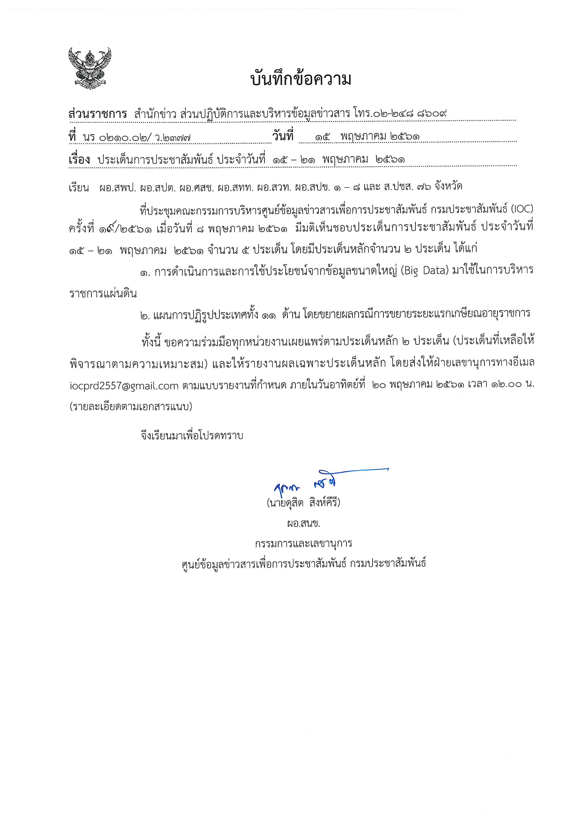

ประเด็นข่าวตามนโยบายศูนย์ปฏิบัติการข้อมูลข่าวสารเพื่อการประชาสัมพันธ์ (IOC)
ฝ่ายวิเคราะห์ข้อมูลและบริหารประเด็น ส่วนปฏิบัติการและบริหารข้อมูลข่าวสารสำนักข่าว กรมประชาสัมพันธ์
ประจำวันที่ 15 - 21 พฤษภาคม 2561

กระทรวง/ประเด็น | แนวทาง
1. การดำเนินการและใช้ประโยชน์ จาก Big Data | ในการประชุมคณะรัฐมนตรีวันที่ 15 พฤษภาคม 2561 กระทรวงดิจิทัลเพื่อเศรษฐกิจและสังคม (ดีอี) จัดแสดงนิทรรศการเรื่อง การดำเนินการและการใช้ประโยชน์จากข้อมูลขนาดใหญ่ (Big Data) โดยมีบูธนำเสนอผลงานการขับเคลื่อน Big Data ของภาครัฐ 4 เรื่อง ได้แก่  1. Big Data analytics เพื่อพัฒนาโมเดลการคาดการณ์ความสามารถของบิดามารดา ในการเลี้ยงบุตรวัย 0-3 ขวบ  2. การลดปัญหาการตัดไฟฟ้าจากการชำระเงินล่าช้า  3. การใช้ข้อมูล Social media เพื่อส่งเสริมการท่องเที่ยว  4. การทำนายลักษณะภูมิอากาศกับการเตรียมความพร้อมของท่าอากาศยาน  พลเอก ประยุทธ์ จันทร์โอชา นายกรัฐมนตรีกล่าวว่า ต้องการให้นำ Big Data มาใช้ในการบริหารราชการได้สำเร็จ เช่น โครงการไทยนิยม สามารถนำไปใช้กับการท่องเที่ยวชุมชน โดยเฉพาะกับ "12 เมืองรองห้ามพลาด" นอกจากนี้สามารถนำไปบูรณาการการทำงานข้ามกระทรวง แก้ปัญหาความเดือดร้อนของประชาชน และให้ประชาชนเห็นการทำงานของรัฐ เช่น ฐานข้อมูลทำให้เห็นเส้นทางถนนที่ชำรุดบ่อย สร้างความเดือดร้อนแก่ประชาชน ซึ่งจะเป็นประโยชน์ในการวางแผนซ่อมแซมก่อน-หลัง เป็นต้น  ขยายผล  1. หลักการสำคัญในนโยบายและการขับเคลื่อน Big Data คือทุกกระทรวง ทบวง กรม บูรณาการฐานข้อมูล และใช้ประโยชน์จากข้อมูลรวมทั้งผลการวิเคราะห์ เพื่อสร้างผลลัพธ์ที่ต้องการในหน่วยงาน เช่น ใช้ข้อมูลอธิบายปัญหาหรือปรากฏการณ์ที่กำลังเกิดขึ้น และที่กำลัง จะเกิดขึ้นในอนาคต เพื่อปรับตัวสร้างวิธีการรับมือได้ทันการ นอกจากนี้ยังทำให้การดำเนินงานตามนโยบายรัฐบาลมีประสิทธิภาพ ลดความซ้ำซ้อน และประหยัดงบประมาณ ขณะที่ประชาชนได้ใช้ข้อมูลเพื่อประโยชน์เชิงธุรกิจและสังคม  2. นำเสนอความคืบหน้าการขับเคลื่อน Big Data ของภาครัฐ 4 เรื่องดังกล่าว โดยยกตัวอย่างการใช้ประโยชน์อย่างเป็นรูปธรรม ทั้งด้านสาธารณสุข ด้านสาธารณูปโภค ด้านการท่องเที่ยว และด้านอุตุนิยมวิทยา/ประชาสัมพันธ์การดำเนินงานของหน่วยงานที่เกี่ยวข้อง อย่างต่อเนื่อง ให้ประชาชนเกิดความเข้าใจและใช้ประโยชน์ ซึ่งขณะนี้มีการใช้ Big Data ไปทั่วโลก
2. แผนการปฏิรูปประเทศ 11 ด้าน | สาระสำคัญ  1. พลเอกประยุทธ์ จันทร์โอชา นายกรัฐมนตรี กล่าวภายหลังการประชุมคณะรัฐมนตรีวันที่ 15 พฤษภาคม 2561 ว่า จะเดินหน้าขับเคลื่อนแผนงานปฏิรูปประเทศไปในทิศทาง ที่แก้ปัญหาได้ ดำเนินการตามความจำเป็นเร่งด่วน เพื่อบรรเทาความเดือดร้อนของประชาชน ซึ่งทุกภาคส่วนมีบทบาทสำคัญในการปฏิบัติ และย้ำว่าการเปลี่ยนแปลงต้องอาศัยระยะเวลา ควบคู่กับการสร้างความรับรู้ความเข้าใจกับประชาชน  2. ให้ข้าราชการทุกคนทบทวนบทบาทในฐานะผู้ปฏิบัติ เพราะข้าราชการเป็นจุดเริ่มต้น ในการขับเคลื่อน ร่วมกับภาคเอกชน และประชาชน ในการแก้ไขปัญหาความขัดแย้ง ปัญหาการอำนวยความสะดวก ปัญหาการลงทุน หรือสิทธิประโยชน์ต่าง ๆ ที่สำคัญต้องไม่ให้ปัญหาต่าง ๆ
๒
กระทรวง/ประเด็น | แนวทาง
นำมาซึ่งความวุ่นวายมากขึ้นกว่าเดิม
ขยายผล
๑. สร้างความรับรู้เข้าใจความหมายของการปฏิรูป และเรื่องการปฏิรูปที่รัฐบาลดำเนินการไปแล้ว ซึ่งการปฏิรูปประเทศมีทั้งระยะสั้น กลาง และยาว ต้องใช้ระยะเวลาดำเนินการตามแผนปฏิรูปที่กำหนดไว้แล้วอย่างต่อเนื่อง
2. หน่วยงานที่รับผิดชอบแต่ละเรื่องพิจารณารายละเอียดว่า เรื่องใดที่ดำเนินการได้ก่อน ก็ดำเนินการตามขั้นตอน ส่วนเรื่องใดที่อาจติดขัดในข้อกฎหมาย หรือต้องหารือหน่วยงาน ที่เกี่ยวข้องเพิ่มเติมเพื่อให้ได้ข้อสรุปก็จะพูดคุยกัน จากนั้นสามารถชี้แจงเหตุผลไปที่สำนักงานคณะกรรมการพัฒนาการเศรษฐกิจและสังคมแห่งชาติ (สศช.) ซึ่งเป็นฝ่ายเลขานุการ ของคณะกรรมการปฏิรูปประเทศ ให้ปรับปรุงแก้ไขแผนฯ ได้ ส่วนคณะกรรมการปฏิรูปประเทศ จะยังคงทำหน้าที่ต่อไปอีก 4 ปี เพื่อกำกับ ติดตาม ผลักดันให้การปฏิรูปประเทศเป็นไปตามแผนฯ โดยสอดคล้องกับสถานการณ์ในแต่ละช่วงและสอดคล้องกับยุทธศาสตร์ชาติ 20 ปี
3. ตัวอย่างความคืบหน้าการปฏิรูปประเทศ เช่น การแก้ปัญหา IUU /ICAO การแก้ปัญหาคลองลาดพร้าว (การจัดสรรที่ดิน) การยึดคืนผืนป่าและฟื้นฟูป่าเสื่อมโทรม การแก้ปัญหา คอร์รัปชัน โครงการเน็ตประชารัฐ กองทุนเพื่อความเสมอภาคทางการศึกษา การยกระดับ 10 อุตสาหกรรมเป้าหมาย
4. ตามที่มีการแชร์ข้อมูลใน social media เรื่องการเกษียณอายุราชการตามแผนปฏิรูปประเทศ 11 ด้าน ซึ่งประกาศในราชกิจจานุเบกษาเมื่อ 6 เม.ย.2561 โดยระบุเรื่องการเกษียณอายุที่ 63 ปีนั้น ข้อเท็จจริงในทางปฏิบัติจะมีผลเมื่อสำนักงานคณะกรรมการข้าราชการพลเรือน (ก.พ.) พิจารณากำหนดรายละเอียด ปรับแก้กฎหมาย และประกาศบังคับใช้ ซึ่งข้อเสนอนี้เกิดจากคณะกรรมการปฏิรูปประเทศด้านสังคม ต้องการให้ผู้สูงอายุมีคุณภาพชีวิตที่ดี มีรายได้ ประกอบกับผู้สูงอายุสมัยนี้เมื่อเกษียณอายุยังมีสุขภาพแข็งแรง และมีศักยภาพในการทำงาน
3. การแก้ปัญหา 3 จังหวัดชายแดนภาคใต้ (เฉพาะพื้นที่ สปข.6) | พลเอก ประยุทธ์ จันทร์โอชา นายกรัฐมนตรี ตอบคำถามสื่อมวลชนภายหลังการประชุมคณะรัฐมนตรีวันที่ 15 พฤษภาคม 2561 กรณีการพูดคุยเพื่อสันติสุขในจังหวัดชายแดนภาคใต้ หลังการเปลี่ยนแปลงทางการเมืองในประเทศมาเลเซีย ว่า รัฐบาลจะยังคงประสานความร่วมมือกับรัฐบาลมาเลเซียในการพูดคุยเพื่อสันติสุขในจังหวัดชายแดนภาคใต้ต่อไป เพราะถือว่าเป็นเรื่องของความมั่นคงในภูมิภาค ซึ่งต้องสร้างการรับรู้กับต่างประเทศ โดยเฉพาะองค์กรด้านสิทธิมนุษยชน ว่า ไทยได้แก้ไขปัญหาดังกล่าวอย่างต่อเนื่อง โดยมีมาเลเซียเป็นผู้อำนวยความสะดวกในการพูดคุยเพื่อสันติสุข  ขยายผล  1. การประสานกับคณะกรรมการกลางอิสลามแห่งประเทศไทย แก้ปัญหาร่วมกับหน่วยงานปฏิบัติในพื้นที่  2. ความสำคัญของการจัดงานเมาลิดกลางแห่งประเทศไทย ประจำปี 2561 ระหว่างวันที่ 14 - 16 พฤษภาคม 2561 ซึ่งมุ่งเห็นความเป็นเอกภาพการบริหารงานขององค์กรมุสลิม ทุกภาคส่วน และแสดงออกถึงความจงรักภักดีต่อสถาบันพระมหากษัตริย์ ตลอดจนต้องการ ให้ทุกสังคมที่เป็นพหุวัฒนธรรมสามารถใช้ชีวิตร่วมกันได้

๓
กระทรวง/ประเด็น | แนวทาง
4. การจัดตั้งบริษัทร่วมทุนจัดตั้งโรงไฟฟ้าชีวมวล ใน 3 จชต.  (เฉพาะพื้นที่ สปข.6) | ขยายผล ที่ประชุมคณะรัฐมนตรีวันที่ 15 พฤษภาคม 2561 มีมติให้จัดตั้งบริษัทร่วมทุนเอกชนกับรัฐวิสาหกิจชุมชน เพื่อจัดตั้งโรงไฟฟ้าชีวมวล ใน 3 จังหวัดชายแดนใต้ (3 จชต.) เพื่อสร้างความมั่นคงด้านไฟฟ้าและพลังงานให้กับภาคใต้ มีสาระสำคัญ ดังนี้  1. ให้บริษัท PEA-ENCOM International จำกัด ซึ่งเป็นบริษัทลูกของการไฟฟ้า ส่วนภูมิภาค (กฟภ.) ดำเนินการร่วมกับกลุ่มเอกชน หรือวิสาหกิจชุมชน ในอัตราส่วนถือหุ้นรัฐวิสาหกิจร้อยละ 40 ภาคเอกชนหรือวิสาหกิจชุมชนร้อยละ 60 ในการผลิตไฟฟ้าจากพลังงานชีวมวล  2. ดำเนินการใน 3 พื้นที่คือ จังหวัดนราธิวาส มูลค่าโครงการ 755 ล้านบาท กำลังการผลิต 9.9 เมกะวัตต์ กฟภ.รับซื้อ 6.3 เมกะวัตต์ จังหวัดปัตตานี มูลค่าโครงการ 410 ล้านบาท กำลังการผลิต 3.0 เมกะวัตต์ กฟภ.รับซื้อ 2.85 เมกะวัตต์ และจังหวัดยะลา มูลค่าโครงการ 390 ล้านบาท กำลังการผลิต 3 เมกะวัตต์ กฟภ.รับซื้อ 2.89 เมกะวัตต์  3. อายุโครงการ 20 ปี เริ่มก่อสร้างในเดือนกรกฎาคม 2561 และแล้วเสร็จในเดือนพฤศจิกายน 2563  4. ทั้ง 3 โครงการจะสร้างเสถียรภาพด้านพลังงานให้กับจังหวัดทางภาคใต้ เป็นพลังงานสะอาดที่ใช้ไม้ยางพาราในการผลิตไฟฟ้า และยังเป็นการส่งเสริมให้เกิดการสร้างอาชีพและ รายได้เพื่อคุณภาพชีวิตที่ดีของคนในพื้นที่
5.โครงการต้นแบบการแปรรูปผักตบชวา | ขยายผล พลเอกประยุทธ์ จันทร์โอชา นายกรัฐมนตรี กล่าวในรายการ "ศาสตร์พระราชา สู่การพัฒนาอย่างยั่งยืน" เมื่อวันที่ 11 พฤษภาคม 2561 ถึงโครงการต้นแบบการแปรรูปผักตบชวา ในพื้นที่จังหวัดสุรินทร์และบุรีรัมย์ เพื่อการแก้ไขปัญหาผักตบชวาอย่างยั่งยืน มีสาระสำคัญดังนี้  1. โครงการดังกล่าวเป็นตัวอย่างโครงการประชารัฐ โดยน้อมนำ "ศาสตร์พระราชา" มาเป็นหลักคิด และอาศัย "พลังประชารัฐ" มาเป็นกลไกในการปฏิบัติ นำวัชพืชที่ไร้ค่ามาใช้ประโยชน์ด้วยการแปรรูปเป็นสินค้าเพื่อสร้างมูลค่าเพิ่ม โดยประยุกต์ให้สอดคล้องกับวิถีชีวิตของชุมชนพื้นที่และสถานการณ์อย่างเป็นรูปธรรม  2. หน่วยบัญชาการทหารพัฒนากองบัญชาการกองทัพไทย ร่วมกับดร.ไพจิตร แสงไชย ผู้ประกอบการ Start-up ที่ได้รับรางวัลผู้ประดิษฐ์เทคโนโลยีและนวัตกรรมที่เป็นมิตร กับสิ่งแวดล้อม จัดทำโครงการต้นแบบการแปรรูปผักตบชวา เป็น วอลเปเปอร์ 3 มิติ ฝ้าเพดาน อิฐดินประสาน อิฐมอญ แผ่นพื้นทางเท้า งานจักสาน เฟอร์นิเจอร์ งานศิลปะจากผักตบชวาอื่น ๆ

